
第十讲 中和反应

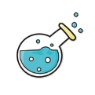【学习目标】
1.掌握酸和碱之间发生的中和反应。
2.了解酸碱性对生命活动和农作物的影响，以及中和反应在实际中的应用。
3.会用pH试纸检测溶液的酸碱性，了解溶液的酸碱度在实际中的意义。

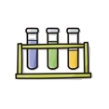【要点梳理】

要点一、中和反应
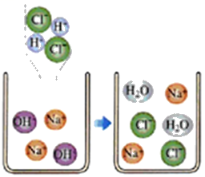
1.概念：______与______作用生成盐和水的反应，叫做中和反应。酸 + 碱 == 盐 + 水
2.实质：酸溶液中的____和碱溶液中的___结合生成了中性的水。表达式为：H⁺ + OH－＝H₂O。
3.现象：有些中和反应进行时有明显的现象，生成的盐以______的形式析出；有些中和反应没有明显的实验现象，所以要判断中和反应是否发生或是否恰好完全反应需要借助酸碱_________。

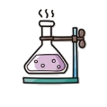重点实验

实验探究酸和碱的反应
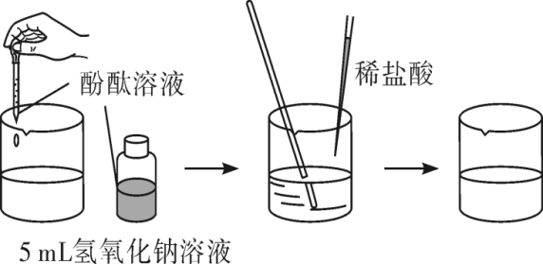
① ②
现象 | ①NaOH溶液是______的，滴加酚酞后，溶液显______； | ②往NaOH溶液中，逐渐加入稀HCl溶液，溶液的______消失。
结论 | 证明了NaOH能与HCl反应。即酸和碱能反应。
反应的化学方程式 | ____________________________________
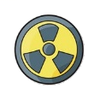【重点理解】
1.向滴有酚酞试液的氢氧化钠溶液中滴加稀盐酸时，一定要用滴管_________滴入稀盐酸，并_________溶液，直到溶液颜色______变成无色为止，否则容易使稀盐酸过量。从指示剂的变色情况分析，当红色恰好变为______时，溶液由碱性变为______，因此，可以利用中和反应改变溶液的酸碱性。
2.注意理解中和反应的概念。生成盐和水的反应_________是中和反应，例如：2NaOH+CO₂＝Na₂CO₃+H₂O，生成盐和水但不是中和反应。

要点二、中和反应在实际中的应用
1.用于医药
(1)人的胃液呈_________，当胃液的pH为0.9~1.5时，有助于食物消化。如果饮食过量时，胃会分泌出大量的胃酸，胃酸过多就会使人感到不适，这时医生就会让你口服某些含有碱性物质的药物，使碱和胃酸反应生成无毒的中性物质。俗语“烧心”其实是“烧胃”也就是胃酸过多了，一般服用______或_________，它们均可以降低胃酸的浓度，但一旦并发有胃溃疡或胃穿孔症状，那么用小苏打就不合适了，因为反应产生的二氧化碳会刺激胃粘膜，反而使胃酸分泌更多；气体的存在也有加剧胃穿孔的危险。氢氧化铝与胃酸反应不产生二氧化碳气体，同时生成具有收敛作用的氯化铝，治疗效果好一些。
普通胃病选用_________ 化学方程式 ____________________________________
胃溃疡或胃穿孔选用____________ 化学方程式 _________________________________
(2)我们可能都被蚊虫叮咬过。被蚊虫叮咬后，叮咬处会很快肿成大包，这是因为蚊虫能在人的皮肤内分泌出蚁酸，从而使皮肤肿痛。如果涂上一些含________物质的药水，就可以减轻痛痒。例如涂牙膏、肥皂水或医用氨水等。
蚊子叮咬、蜜蜂叮咬涂________物质（生活中常见的碱性物质肥皂、牙膏、洗发水）
马蜂、黄蜂叮咬涂________物质（生活中常见的酸性物质有护发素、柠檬、米醋）
2.改变土壤的酸碱性
根据土壤的酸碱性和植物生长的需要，可以利用中和反应原理，向土壤中加入酸性或碱性物质，以调节土壤的酸碱性，把土壤的pH控制在适宜庄稼生长的范围之内，利于植物生长。例如：近年来由于空气污染造成酸雨，导致一些地方的土壤变成酸性，不利于作物生长，于是人们就将适量的________加入土壤，以中和酸性。方程式________________________________
不可用NaOH来改良酸性土壤，原因____________，不利于植物生长，另外NaOH的成本________。

3.处理工厂的废水
工业生产过程中产生的污水，如果酸性或碱性超出环保部门的规定，必需进行处理，达标后才能排放。例如，当污水中的含酸量超标时，可以利用____________进行中和处理。想一想为什么不用别的碱？除了降低成本的原因，还因为熟石灰的________很小，能溶解在水中的量很少，即使施用过量，未反应的熟石灰也不会大量溶于水造成水的再次污染。用熟石灰中和含有硫酸的废水，其相关反应为：____________________________________

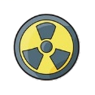【重点理解】
1.根据土壤的情况,可以利用中和反应，在土壤中加入________或________物质，以调节土壤的酸碱性，有利于植物的生长。
2.硫酸厂排放的污水中含有硫酸等杂质，可以用________进行中和处理。
3.服用某些碱性药物，可中和过多的胃酸，涂抹一些含碱性的物质（如氨水）的药水，可减轻蚊虫叮咬后所产生的痛痒感，但注意选择碱性物质时要选择弱碱，以防碱性物质________皮肤。

要点三、溶液酸碱度的表示方法—pH
1.溶液酸碱度：是指溶液的酸碱性强弱程度。
2.pH的取值范围：________～________。
pH<７时，溶液显________性，pH越小，酸性越________。
pH>７时，溶液显________性，pH越大，碱性越________。
pH=７时，溶液显________性。
3.pH和溶液酸碱性：
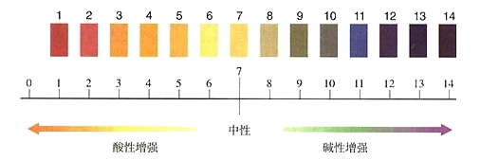
4.测定溶液pH的方法：用________蘸取待测溶液____在pH试纸上，将试纸显示的颜色与标准比色卡对照便可知道待测溶液的pH值。

【重点理解】
1.pH是溶液中所含H⁺的浓度或OH－浓度大小的一种表示方法。溶液中H⁺浓度________，酸性________，pH________；OH－的浓度________，则碱性________，pH越________；当溶液中H⁺浓度与OH－浓度相等时，则溶液的pH＝7，呈中性。
2.碱性溶液中一定含有________，但不一定是________的溶液；酸性溶液中一定含有_______，但不一定是________的溶液。
3.不能直接将pH试纸______待测溶液中，因为用试纸直接蘸待测溶液会使待测溶液受到污染。
4.不能先用________将pH试纸润湿，再向试纸上滴待测溶液。如果将试纸用蒸馏水润湿，则溶液就被________了，所测得的pH就不准确了。
5.用pH试纸测溶液的pH比较粗略，一般读数为整数。检验气体的酸碱性，可将试纸润湿后使用。

要点四、了解溶液酸碱度的意义
溶液的酸碱度对工农业生产和生命活动的影响是很大的，了解溶液的酸碱度有十分重要的意义。主要表现为以下几方面。
1.科学实验及化工生产有许多反应必须有一定pH溶液中才能进行。
2.农作物一般适宜在pH接近或等于________的土壤中才能生长。
3.测定雨水的pH（酸雨的pH值小于________）能了解空气的污染程度。
4.测定人体内或排出的液体的pH，可以了解人的健康状况。
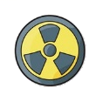【重点理解】
1.正确区别酸碱性和酸碱度：酸碱性指溶液的酸性或碱性，可以用指示剂来鉴别，用石蕊或酚酞。酸碱度指溶液酸、碱性强弱的程度，可以用pH试纸来测定。
2.溶液的稀释与溶液pH的关系：
（1）酸性溶液pH小于7。向溶液中加入____，溶液的溶质质量分数____，酸性____，溶液的pH____，但不会增大到____（酸性溶液加水还是酸，不会变成中性，所以pH不会增大到7）。
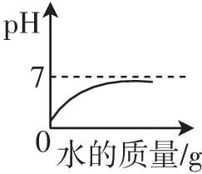

（2）碱性溶液pH大于7。向溶液中加入____，溶液的溶质质量分数____，碱性____，溶液的pH____，但不会减小到____（碱性溶液加水还是碱，不会变成中性，所以pH不会减小到7）。
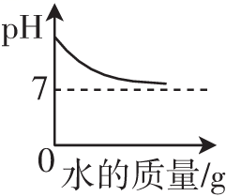
（3）向酸溶液中加入碱溶液
起点时，pH<7，随着碱溶液的加入，pH逐渐____，当二者恰好____反应时，pH＝7，再继续加入碱溶液，溶液显____性，pH>7
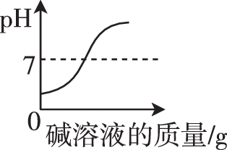
（4）向碱溶液中加入酸溶液
起点时，pH>7，随着酸溶液的加入，pH逐渐____，当二者恰好完全反应时，pH＝____，再继续加入酸溶液，溶液显____性，pH<7
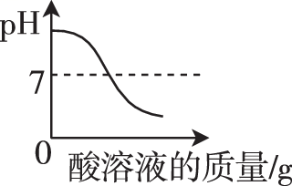

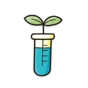【典型例题】
例1.某同学在探究“酸与碱能否发生反应”时，用稀NaOH溶液、稀盐酸和酸碱指示剂进行实验的过程见图。图中所加试剂①②③分别是（ ）
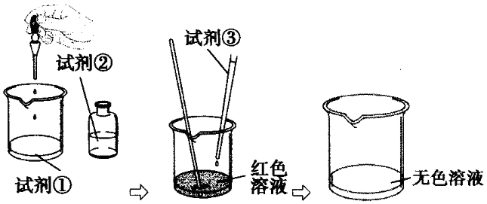
A．稀NaOH溶液、石蕊溶液、稀盐酸 B．稀盐酸、石蕊溶液、稀NaOH溶液
C．稀NaOH溶液、酚酞溶液、稀盐酸 D．稀盐酸、酚酞溶液、稀NaOH溶液
例2.胃酸分泌过多的人不宜多饮碳酸型饮料，因为其中溶有较多的CO₂气体，该气体能与水反应生成一种酸，该酸的化学式是 ，其水溶液能使紫色石蕊溶液变 色；向敞口放置一段时间后部分变质的烧碱溶液中滴加稀盐酸，产生的现象是 ，所发生的反应中，属于中和反应的化学方程式是 。
例3.请根据下表回答有关问题：
序号 | ① | ② | ③ | ④ | ⑤
物质 | HCl | KMnO₄ | Ca（OH）₂ | Na₂CO₃ | CH₃COOH
（1）上表中的物质属于碱的是 （用序号填写）。
（2）若要测定Na₂CO₃溶液的酸碱度，可选用下列选项中的 。
A．无色酚酞溶液 B．紫色石蕊溶液 C．pH试纸
（3）槟榔、芋皮上含有一种碱性的物质—皂角素，皮肤沾上它会奇痒难忍，你认为可选用下列
________来涂抹止痒。
A．食醋（含醋酸） B．熟石灰 C．纯碱
（4）上述物质两两之间能发生反应的物质有多种，写出符合下列要求的化学方程式：
①中和反应（只写一个） ；

②不是中和反应的复分解反应（只写一个） 。

【变式1】在氢氧化钠溶液中加入一定量的稀盐酸后，下列实验能证明两者恰好完全中和的是
A．滴入适量FeCl₃溶液，溶液变黄，但无沉淀生成
B．滴入几滴酚酞试液，酚酞试液不变色
C．测得反应后溶液中Na⁺与Cl－的个数比为1∶1
D．滴入适量AgNO₃溶液和稀硝酸，观察到有白色沉淀
【变式2】化学课上，在氢氧化钠溶液与稀硫酸能否发生反应的实验中，小宇同学发现向氢氧化钠溶液中滴加几滴酚酞试液，溶液变红色，当向该溶液中连续滴加稀硫酸，溶液红色又褪去。
（1）根据实验现象，你认为氢氧化钠溶液与稀硫酸______________（填“能”或“不能”）发生化学反应，理由是有 。
（2）针对上述实验，你还想探究的问题是 。
【变式3】探究中和反应是否发生的方法有多种。小华同学进行了以下四个实验，并用图像分别描述了实验过程中的现象。其中，依据图示现象不能判断中和反应一定发生的是( )
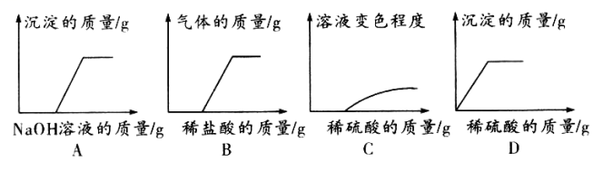
A.在稀盐酸中加入氯化铜，然后向其中逐滴加入NaOH溶液
B.在NaOH溶液中加入CaCO₃，然后向其中逐滴加入稀盐酸
C.在NaOH溶液中加入CuO，然后向其中逐滴加入稀硫酸
D.在NaOH溶液中加入Ba(NO₃)₂，然后向其中逐滴加入稀硫酸
例4.向盛有10mL稀盐酸（其中滴有少量紫色石蕊试剂）的烧杯中加入氢氧化钠溶液，用pH计（测pH的仪器）测定溶液的pH，所得数据如下．请分析并回答下列问题：
加入NaOH溶液的体积/mL | 0 | 2 | 4 | 6 | 8 | 10 | 12 | 14
烧杯中溶液的pH | 1.1 | 1.2 | 1.4 | 1.6 | 2.0 | 7.0 | 11.0 | 12.2
（1）当加入氢氧化钠溶液的体积为 mL时，稀盐酸和氢氧化钠溶液恰好完全反应。
（2）当加入氢氧化钠溶液的体积为13mL时，溶液显 色。
（3）当烧杯中溶液的pH=1.4时，溶液中的溶质有 。

【变式】向10ml ，pH=4的溶液中加入等体积的下列试剂，混合液的pH肯定增大的是（ ）
A盐酸 B.氢氧化钠溶液 C.pH为4的溶液 D稀硫酸

第十讲 中和反应·练习
一、选择题 (每小题只有一个选项符合题意)
1．向含有酚酞的NaOH溶液中滴加盐酸，溶液红色褪去变为无色，此时溶液pH可能是（ ）
A．5 B．9 C．12 D．13
2.下列说法中正确的（ ）
A. 碱类物质一定能使酚酞试液变红
B. 有盐和水生成的反应不一定是中和反应
C. 酸雨就是指呈酸性的雨水
D. pH＝0的溶液既不显酸性，也不显碱性，呈中性
3.下列反应，要借助酸碱指示剂才能判断二者是否发生反应的是（ ）
A. 大理石和稀盐酸 B. 石灰水和稀盐酸 C. 铁锈和稀硫酸 D. 镁和稀硫酸
4.下图是氢氧化钠溶液与稀盐酸恰好完全反应的微观示意图，由此得出的结论正确的是（ ）
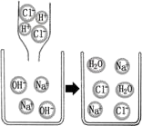
A.反应后溶液的pH大于7
B.反应前的溶液均可导电，反应后的溶液不导电
C.反应后溶液中存在的粒子只有Na＋和Cl⁻
D.反应前后所有元素的化合价均无变化
5.质量相等，质量分数相等的氢氧化钠溶液和稀盐酸相互混合所得溶液的pH是( )
A.等于7 B.大于7 C.小于7 D.无法判断

6.下列物质溶于水后，所得溶液的pH< 7的是( )
A. Ca(OH)₂ B. NaOH C. SO₃ D. CaO
7.下列关于中和反应的说法，正确的是（ ）
A．纯碱和稀盐酸混合后发生中和反应
B．有盐和水生成的反应一定是中和反应
C．工厂废水中含有的硫酸可以用熟石灰中和
D．中和反应的发生必须借助酸碱指示剂进行判断
8.一些国家正在使用碳酸水浇灌某些植物，这样做不能起到的作用是（ ）
A.改良碱性土壤 B.促进植物的光合作用
C.改良酸性土壤 D.提高农作物产量
二、填空题
9.盐酸中的溶剂是 ；向盐酸中滴加氢氧化钠溶液，溶液的pH会逐渐 （填“增大”或“减小”）；浓硫酸、烧碱都有强烈的 性，使用时必须十分小心。
10.下图以横坐标表示加入物质的质量，纵坐标表示溶液的pH变化。试分析哪个图像与哪项实验可能相对应？
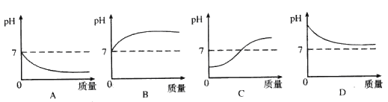
（1）向稀硫酸中逐滴加稀氢氧化钠溶液 。（2）向氢氧化钠溶液中逐滴加水稀释 。
（3）向水中不断通二氧化碳 。 （4）向水中加熟石灰 。

11.洗涤剂（如肥皂、洗衣粉等）是生活中常用的物质，大多显碱性。
小红取了少量用来吹泡泡的肥皂水，用pH试纸测试的结果是pH____7（填写“＜”“＝”“＞”），若向其中加入少量的无色酚酞试液（化学式C₂₀H₁₄O₄）试液，肥皂水呈_____________色。酚酞是由_____________种元素组成，酚酞分子中碳原子和氧原子的个数比是_____________。
12.某镇有座硫酸厂，设备简陋，技术陈旧，该厂每天排放大量含SO₂的废气和含H₂SO₄的酸性废水。当地的其他工厂和居民均用煤炭作燃料。只要下雨就下酸雨，对该镇环境造成极大破坏。
（1）分析该镇下酸雨的原因：______________。
（2）举一例说明酸雨对环境造成的危害：______________。
（3）该镇某中学环保小组提出了治理酸雨的下列措施，你认为其中不妥的是______________。
A．将硫酸厂搬离该镇 B．建议环保部门限令整改
C．将硫酸厂排出的废气中的SO₂处理后排放 D．工厂和居民改用较清洁的燃料
（4）可用熟石灰来处理硫酸厂排出的酸性废水，处理原理的化学方程式是
（5）浓硫酸弄到手上后应立即用水冲洗，然后涂上碳酸氢钠。若是稀硫酸弄到手上，_________（填“需要”或“不需要”）这样做，理由是______________。
13.U形管中是滴有酚酞溶液的蒸馏水，向左、右两管中同时逐滴滴加一定量的氢氧化钠稀溶液和稀盐酸（如图所示）。
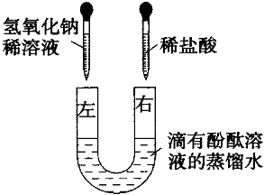
（1）开始时________管溶液呈红色。
（2）充分反应后U形管中溶液全部呈无色，除酚酞外，此时溶液中一定含有的溶质的名称为________，可能含有的溶质的化学式为________，写出上述反应的化学方程式____________________________。
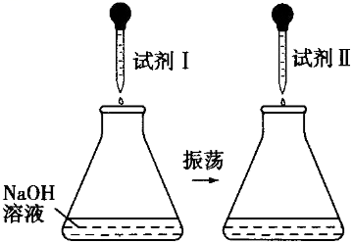
14.在操作考试中，小刚同学选择了稀盐酸、氢氧化钠溶液、酚酞溶液三种试剂，按图所示进行酸碱中和反应的实验。
请回答：
（1）试剂Ⅰ是________，试剂Ⅱ是________。
（2）本实验中，常常选用酚酞溶液而不选用石蕊溶液做指示剂的原因是________。
（3）欲验证上述实验中稀盐酸和氢氧化钠溶液是否恰好完全反应，不能选择的试剂是________。
A．石蕊溶液 B．铜片 C．碳酸氢钠粉末
三、实验题
15.某化学兴趣小组围绕“酸和碱的中和反应”的学习，进行了如下实验：
实验一：取5ml氢氧化钠溶液于烧杯中，滴入几滴酚酞溶液，可观察到现象为
，然后加入稀盐酸，用玻璃棒搅拌，溶液褪为无色，有关的反应方程式为 。
实验二：对实验一反应后溶液中的溶质进行探究。
【提出猜想】猜想一：只有NaCl 猜想二：有NaCl和NaOH
猜想三：有NaCl和HCl
你认为猜想 不合理，其理由是 。
【设计实验】
实验操作 | 实验现象 | 实验结论
取反应后的溶液于试管中，加入  ________________________ | ______________________________________________ | 猜想三成立

